**Các chức năng chính của app :**

|  |  |  |
| --- | --- | --- |
| STT | Chức Năng | Mô tả |
| 1 | Đăng kí | Tạo tài khoản foody mới cho khách hàng |
| 2 | Đăng nhập | Cho phép người dùng đăng nhập vào hệ thống của foody |
| 3 | Tìm kiếm món ăn | Giúp người dùng tìm kiếm món ăn mà họ muốn |
| 4 | Đặt món | Giúp người dùng chọn món ăn mà họ muốn |
| 5 | Giỏ đồ ăn | Lưu những món là người dùng đã chọn vào giỏ hàng |
| 6 | Thanh toán | Thanh toán phí đồ ăn thông qua ứng dụng E-banking hoặc MoMo |

**Sơ đồ use case :**

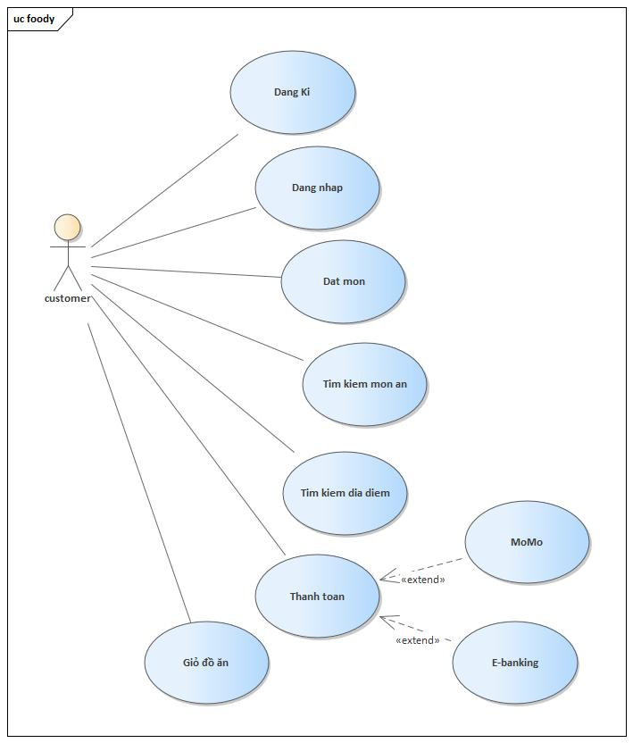

**Hình Ảnh demo chương trình :**

Màn hình giao diện :

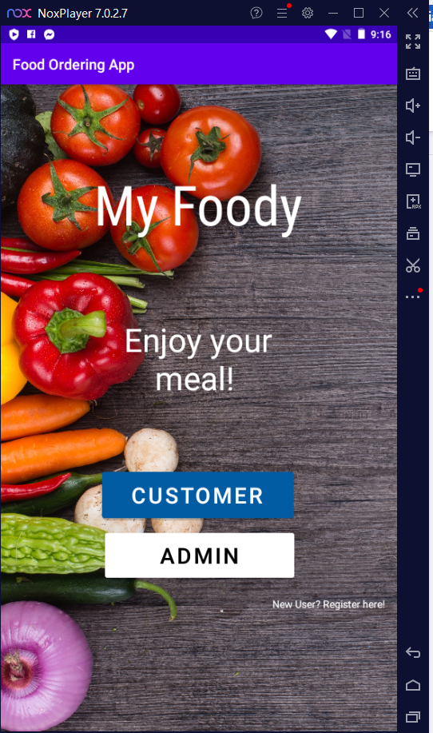

Màn hình login của customer :

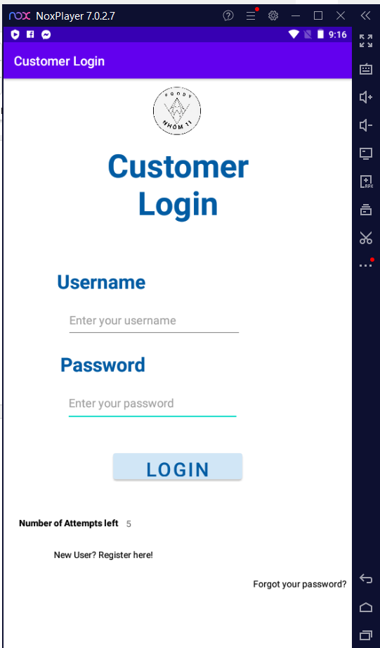

Màn hình tạo người dùng mới :

Màn hình quên mật khẩu :

Giao diện sản phẩm :

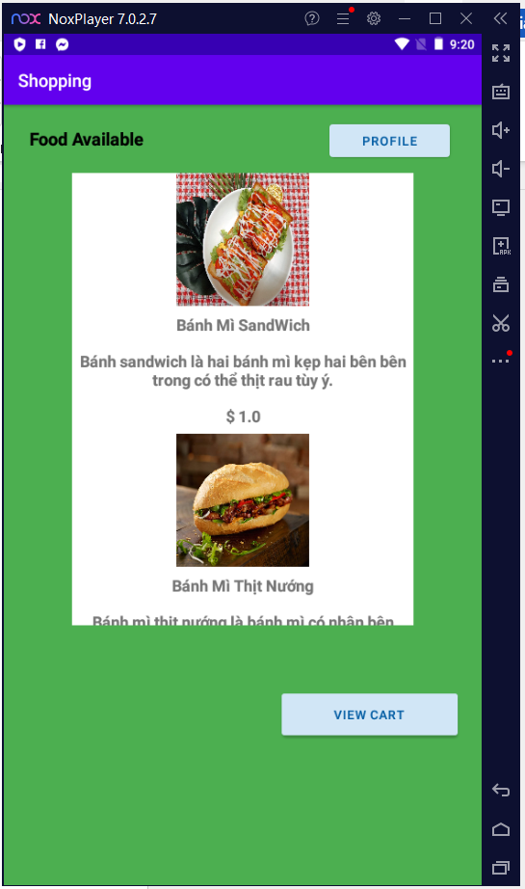

Giao diện thông tin người dùng :

Giao diện giỏ hàng :

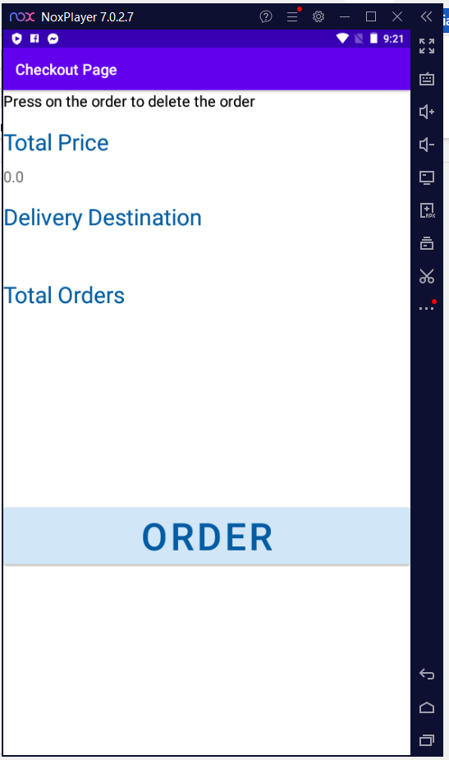

Giao diện đặt đồ ăn :

Giao diện admin login:

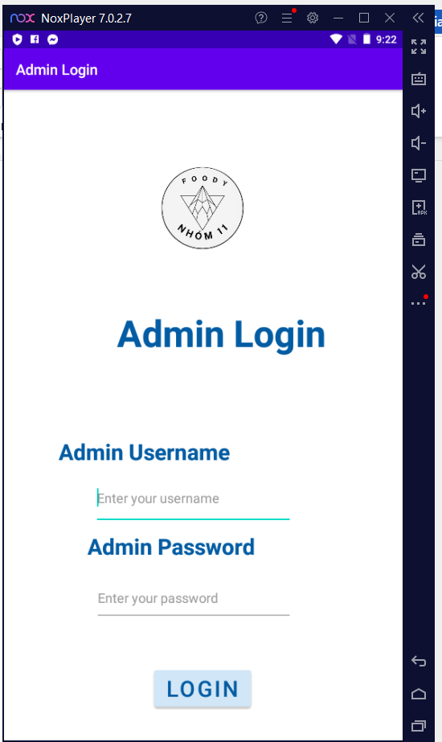

Giao diện quản lí các tài khoản đã đăng kí của customer :

Giao diện thêm đồ ăn mong muốn :

